IZRAKSTS

Latvijas Republika

SALDUS NOVADA DOME
Reģ. Nr. 90009114646, Striķu ielā 3, Saldū, Saldus nov., LV- 3801, tālr. 63807280,
e-pasts: pasts@saldus.lv, www.saldus.lv

SĒDES PROTOKOLS

Nr.12
Saldū 2024.gada 30.septembrī
77.§
Par valsts nekustamā īpašuma Ezergaļi, Brocēni, pārņemšanu Saldus novada pašvaldības īpašumā funkciju realizēšanai
Saldus novada pašvaldībā (turpmāk – Pašvaldība) saņemta VSIA “Latvijas Valsts ceļi” (turpmāk – LVC) 23.09.2024. atbildes vēstule Nr.4.4/17454 “Par apauguma likvidēšanu īpašumā ar kadastra Nr. 84050030001” (reģistrēts pašvaldības lietvedības sistēmā 23.09.2024. ar Nr.4177/4-24) uz Saldus novada pašvaldības 19.08.2024. vēstuli Nr.1-9/160 “Par apauguma likvidēšanu īpašumā ar kadastra Nr. 8405 003 0001”. LVC savā atbildē informē Pašvaldību: “…, ka apaugums neatrodas valsts autoceļa ceļu zemes nodalījuma joslā un nepasliktina vai kā citādi neietekmē satiksmes drošību uz valsts galvenā autoceļa A9 “Rīga (Skulte) – Liepāja”, tāpēc īpašumā ar kadastra Nr.8405 003 0001 tuvākajā laikā nav plānota apauguma likvidēšana. Izprotot pašvaldības rūpes par Cieceres ezera ainavisko skatu no būvniecības stadijā esošā gājēju celiņa un aicina īpašumu ar kadastra Nr.8405 003 0001 pārņemt Saldus novada pašvaldības īpašumā, lai pilnvērtīgi izmantotu īpašnieka tiesības tā pārvaldīšanā un uzturēšanā. Vienlaikus norāda, ka LVC neiebilst pret apauguma likvidēšanu minētajā īpašumā, ja to organizē pašvaldība par saviem līdzekļiem, saskaņojot šos darbus ar LVC”.
Izskatot Pašvaldības prasījumu un LVC atbildes vēstuli, tika konstatēts:
Nekustamais īpašums Ezergali, Brocēni, Saldus nov., kadastra Nr.8405 003 0001, kas sastāv no zemes vienības ar kadastra apzīmējumu 8405 003 0001 1,4 ha platībā, reģistrēts Brocēnu pilsētas zemesgrāmatas nodalījumā Nr.71 uz Latvijas Valsts vārda Satiksmes ministrijas personā.
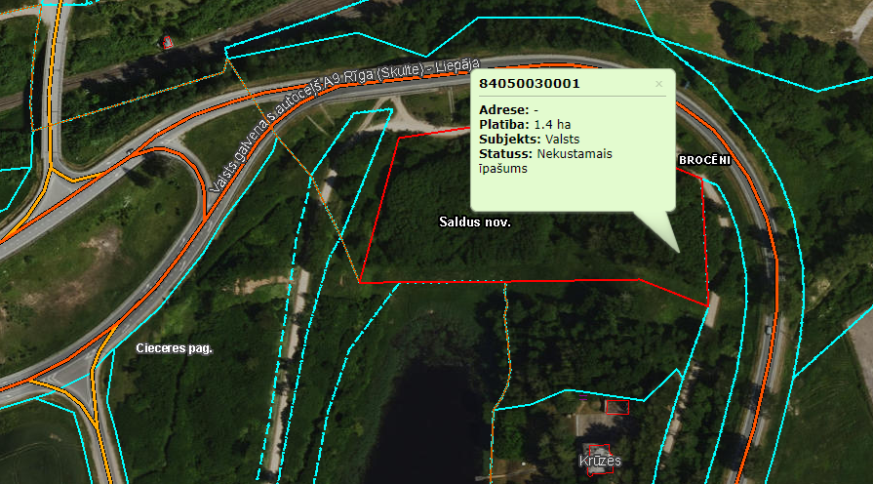
Saskaņā ar Pašvaldību likuma 4.panta pirmās daļas 2.punktu, viena no pašvaldības autonomajām funkcijām ir: “gādāt par savas administratīvās teritorijas labiekārtošanu un sanitāro tīrību (publiskai lietošanai paredzēto teritoriju apgaismošana un uzturēšana; parku, skvēru un zaļo zonu ierīkošana un uzturēšana)…”.
Saskaņā ar Publiskas personas mantas atsavināšanas likuma 42.panta pirmo daļu: (1) Valsts nekustamo īpašumu var nodot bez atlīdzības atvasinātas publiskas personas īpašumā. Ministru kabinets lēmumā par valsts nekustamā īpašuma nodošanu bez atlīdzības atvasinātas publiskas personas īpašumā nosaka, kādu atvasinātas publiskas personas funkciju vai deleģēta pārvaldes uzdevuma veikšanai nekustamais īpašums tiek nodots. Nostiprinot atvasinātas publiskas personas īpašuma tiesības uz nekustamo īpašumu, zemesgrāmatā izdarāma atzīme par Ministru kabineta lēmumā noteiktajiem tiesību aprobežojumiem. Ja nodotais nekustamais īpašums vairs netiek izmantots Ministru kabineta lēmumā par valsts nekustamā īpašuma nodošanu bez atlīdzības atvasinātas publiskas personas īpašumā norādīto funkciju vai deleģēta pārvaldes uzdevuma veikšanai, atvasināta publiska persona šo īpašumu bez atlīdzības nodod valstij.
Saskaņā ar Pašvaldību likuma 10.panta pirmās daļas 16.punktu tikai Dome ir tiesīga: “lemt par pašvaldības nekustamā īpašuma atsavināšanu un apgrūtināšanu, kā arī par nekustamā īpašuma iegūšanu”.
Ņemot vērā iepriekš minēto un pamatojoties uz likuma Pašvaldību likuma 10.panta pirmās daļas 16.punktu un uz Publiskas personas mantas atsavināšanas likuma 42.panta pirmo daļu,
atklāti balsojot: PAR – 12 deputāti (K.BARANČANS, I.DOBUMA, D.KONUŠEVSKIS, A.PŪCE, I.RASSA, R.SIPENIEKS, Ā.SPROĢIS, I.TOMANOVIČA-BARONE, I.VANAGA, V.VOVERE, R.ZĪRUPS, M.ZUSTS); pret – nav; atturas – nav, Saldus novada dome nolemj:

1. Pārņemt bez atlīdzības no Latvijas Valsts Satiksmes ministrijas personā valstij piederošo nekustamo īpašumu Ezergali, Brocēni, Saldus nov., kadastra Nr.8405 003 0001, kas sastāv no zemes vienības ar kadastra apzīmējumu 8405 003 0001 1,4 ha platībā, reģistrēts Brocēnu pilsētas zemesgrāmatas nodalījumā Nr.71 uz Latvijas Valsts vārda Satiksmes ministrijas personā, Pašvaldību likuma 4.panta pirmās daļas 2.punktā noteiktās pašvaldības autonomās funkcijas - administratīvās teritorijas labiekārtošana, publiskai lietošanai paredzēto teritoriju apgaismošana un uzturēšana, nodrošināšanai, pēc attiecīga Ministru kabineta rīkojuma pieņemšanas.
2. Ja šī lēmuma 1.punktā minētais nekustamais īpašums vairs netiek izmantots Pašvaldību likuma 4.panta pirmās daļas 2.punktā noteiktās pašvaldības autonomās funkcijas nodrošināšanai, Saldus novada pašvaldībai nekustamo īpašumu nodot bez atlīdzības atpakaļ īpašumā Latvijas Valstij, Satiksmes ministrijas personā.

Lēmums nosūtāms: VSIA “Latvijas Valsts ceļi”; Satiksmes ministrijai; Brocēnu pilsētas un Cieceres pagasta apvienības pārvaldei; Finanšu nodaļai; Nekustamā īpašuma nodaļai

Sēdi vadīja
Domes priekšsēdētājs (personiskais paraksts) M.Zusts

Sēdi protokolēja
Pašvaldības domes sekretāre (personiskais paraksts) S.Dakša

IZRAKSTS PAREIZS
Domes priekšsēdētājs | ŠIS DOKUMENTS IR ELEKTRONISKI PARAKSTĪTS AR DROŠU ELEKTRONISKO PARAKSTU UN SATUR LAIKA ZĪMOGU | M.Zusts
Saldū, dokumenta datums ir tā elektroniskās parakstīšanas laiks

